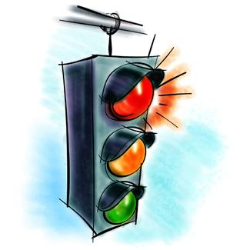
Im SH-Obernau gilt:
Respekt
Ich höre auf die Anweisungen aller Lehrpersonen und der Hauswarte.
Ich respektiere den Weiher als Wohnort vieler Tiere und trage Sorge dazu. Ich halte mich nicht im und auf dem Weiher auf.
Anstand
Ich verhalte mich andern gegenüber anständig und rücksichtsvoll.
Ich trage Sorge zu allen Dingen. Wenn etwas beschädigt ist, melde ich es meinem/r Klassenlehrer/in.
Ich parkiere meine Fahrzeuge unter dem dafür vorgesehenen Unterstand. (jede Art von Fahrzeug: Fahrrad, Kickboard, Trottinette, ...)
Ich trage die Bälle im Schulhaus und renne ausserhalb des Schulhauses.
Ich entsorge meine Abfälle im Abfalleimer.
Ich bringe die Spielsachen aus der Spielkiste beim 1.Läuten zurück.
Fairness
Ich betrete das Schulhaus erst, wenn es läutet.
Ich mache die Pause auf dem Schulhausareal und halte mich auch nicht in der Schleuse auf.
Schneebälle werfen, Rollerblades fahren, Ball spielen darf ich auf dem unteren Pausenplatz.
Ich kenne die Regelung auf dem Fussballplatz und halte mich daran.

